Бухгалтерская экспертиза
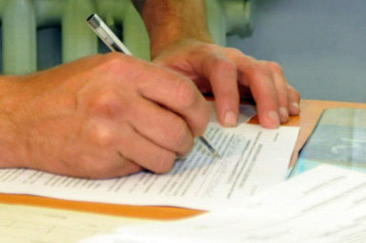
- устанавливает размер причиненного имущественного ущерба
- определяется по фактическим потерям, на основании данных бухгалтерского учета, исходя из балансовой стоимости
Объектами судебной бухгалтерской экспертизы являются:
- первичные документы (кассовые ордера, платежные поручения, накладные и т.д.)
- сводные промежуточные регистры (карточки счетов, оборотные ведомости, журналы-ордера и т.д.)
- отчетность (баланс, отчет о прибылях и убытках, декларации и т.д.)
- прочие материалы уголовного дела (договора, переписка, данные контрагентов и т.д.)

